避難シミュレータマニュアル
2010/05/17 産業技術総合研究所
本文書では一次元避難シミュレータの利用方法について説明します。本シミュレータは避難対象の構造物に関しての情報（構造物モデル）を入力するためのエディタと、実際の避難をシミュレーションするためのシミュレータの2つの部分から構成されます。
本文書では、まずシステムの起動方法や構成について説明した後、エディタを用いて構造物モデルの入力手順について説明します。次に、入力した構造物の情報を用いてシミュレーションを行う手順について説明します。

１．起動方法

必要な環境
人流シミュレータを起動するには以下の環境が必要となります：
- Javaの実行環境(J2SDK 1。6以上で動作を確認)
- Java3Dライブラリ(Java3D 1。5。2で動作を確認)
- Repastシミュレーションライブラリ(Repast3で確認)

起動方法
添付されているNetworkMapEditor.jarを実行することで起動します。

メインウィンドウの説明
人流シミュレータは大きく分けてエディタとシミュレーションの２つの機能があります。ここでは、その両方に共通するシミュレータの基本機能を説明します。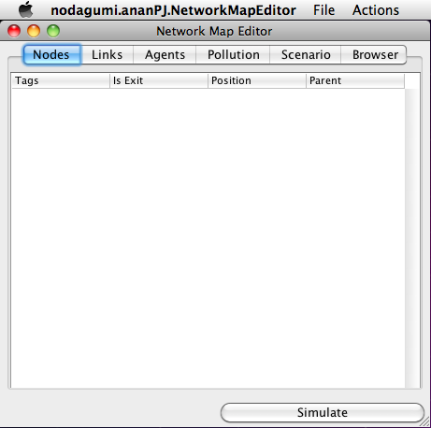
図 1 シミュレータの基本画面
シミュレータを起動すると、図１のようなシミュレータのメインウィンドウが出現します。各項目を簡単に説明します。
- Nodes
構造物モデルの端点であるノードの情報を表示します。行き止まり、交差点を表します。
- Links
構造物モデルに配置されたNodesを接続するリンクに関する情報を表示します。行き止まり、交差点などを繋いで、道や部屋を表現します。
- Agents
シミュレーション上の人（エージェント）に関する情報を表示します。シナリオと合わせて利用することになります。
- Pollution
汚染状況に関する設定、及び情報を表示します。
- Scenario
避難を行う際の人や汚染の進行状況などをシナリオとして表示します。
- Browser
シミュレーションを行う構造物モデルの階層構造を表示します。
次に、メインウィンドウのメニューバーについて説明します。
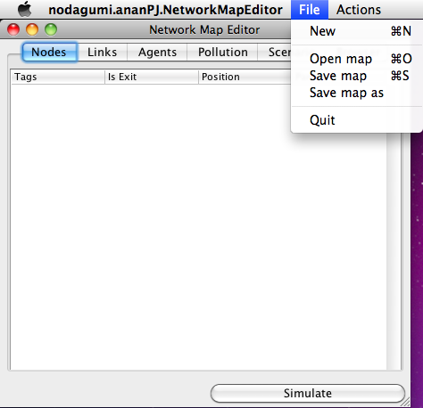
図 2 メニューバー
メインウィンドウのメニューバーには、”File”と”Action”という二つのメニューがあります。この項目は以下のような機能を表しています。
- ”File” メニュー
  - ”File”→”New”
    - 新規の構造物モデルデータを作成
  - ”File”→”Open map”
    - 既存の構造物モデルデータを開く
  - ”File”→”Save map”
    - 現在開いている構造物モデルデータに上書き保存
  - “File”→”Save map as”
    - 現在開いている構造物モデルデータを別のファイルに保存
  - “File”→”Quit”
    - 構造物モデルデータの編集を終了
- “Action” メニュー
  - “Action”→”Show 3D”
    - 構造物モデルデータを３D表示で確認
  - “Action”→“Simulate”
    - シミュレータの起動

２．エディタ
ここでは、チュートリアル形式でマップを作成する手順を説明していきます。
今回作成するマップを図３に示します。
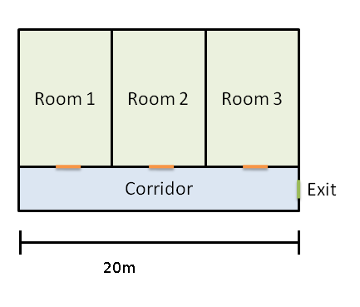
図 3 シミュレーションを行う対象
シミュレーションのための構造物モデルデータを、このマップを基に作成していきます。
- フロア情報の設定
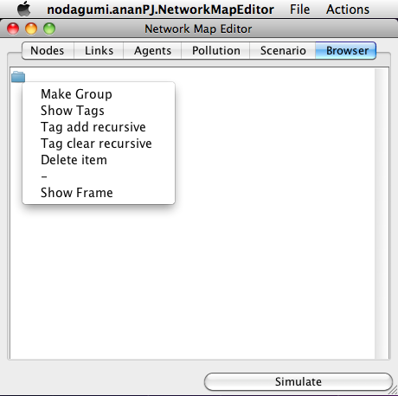
最初に、この構造物モデルの階層構造に関する情報を入力します。メインウィンドウの”Browser”から、作成する構造物モデルデータの階層に関する情報を入力していきます。
図 4 Browserでの階層構造の入力

（図４）左上のフォルダのアイコンを右クリックし、”Make Group”と入力すると、ダイアログが表示されます。このダイアログの”tag”と”height”フィールドに階層を入力します。ここでは、”1F”、階層の標準高さを0mとして入力します。この操作で、左上のフォルダの下に”1F”という階層が作成されます。（図５）
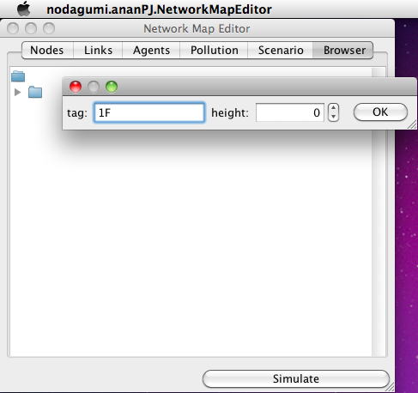
図 5 MakeGroupによる階層情報の設定
- 階層（フロア）をエディタで開く
- で作成した階層（以下フロアと表記します）を編集して、構造物モデルを作成していきます。”Browser”で”1F”と名前がついたフォルダを右クリックすると、”Show Frame”という項目があります。この”Show Frame”は、その階層を編集するエディタを開きます。（図６）

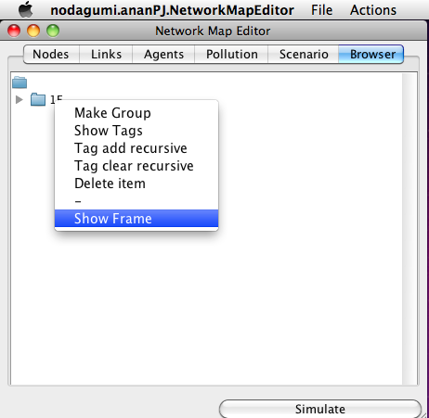
図 6 Browser の機能
このチュートリアルでは利用しない他の項目については、ここで簡単に説明しておきます。
- “Show Tags”
  - このフロアに関連づけされたタグを表示します。タグにはシミュレーションで用いる情報や、エディタの機能が利用する情報ものも含まれます。
- “Tag add recursive”
  - このフロアに含まれるノード、リンク、人（エージェント）などすべてにタグを追加します。
- “Tag clear recursive”
  - このフロアに含まれるノード、リンク、人（エージェント）などのタグを削除します。タグにはシミュレーションで用いる情報や、エディタの機能が利用する情報ものも含まれるため、削除は注意して行ってください。
- “Delete item”
  - 選択されたフロア、若しくはノードやリンクなどを削除します。フロアを削除すると、そのフロアに含まれるノードやリンクはすべて削除されますので注意してください。

- ノードやリンクの入力
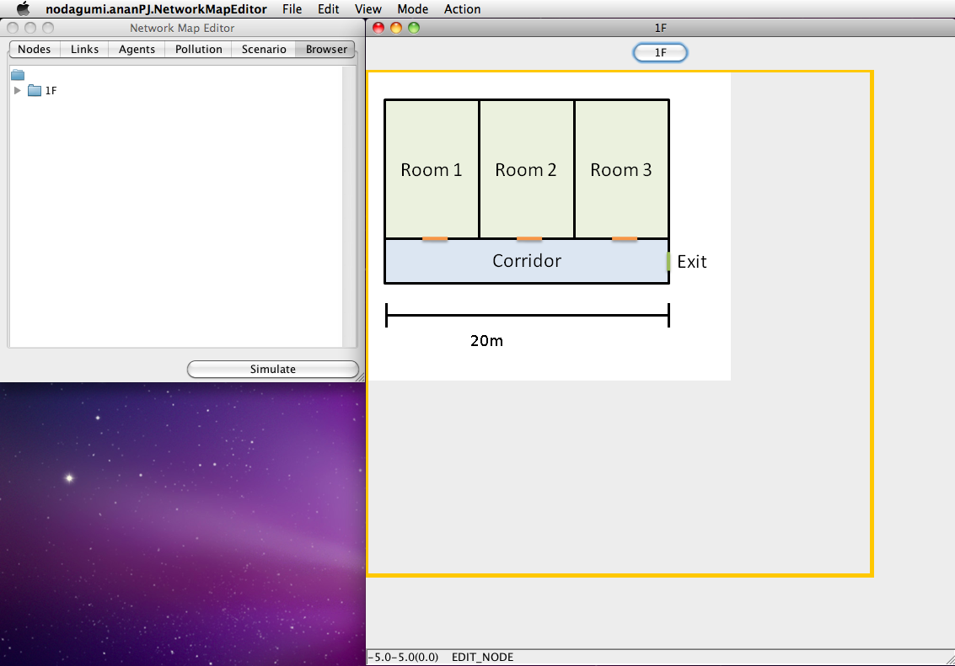
エディタで表示したフロアに、ノードやリンクを入力していきます。まず、入力するマップを下敷き画像として読み込みます。エディタを選択し、”File”メニューから”Set Background file”を選択します。
図 7 下敷き画像を読み込んだエディタ

背景画像がセットされました。（図７）この背景画像は”Shift”+マウススクロールで拡大縮小できます。次に、交差点や行き止まりを表現するノードを入力していきます。ノードの入力は”Mode”→”Place Nodes”を選択することで初めて可能になります。（図8）もしメインウィンドウや他のアプリケーションにフォーカスが移ってしまったとき、この”Mode”は未選択になることがあります。その場合、再度”Mode”から選択する必要があります。
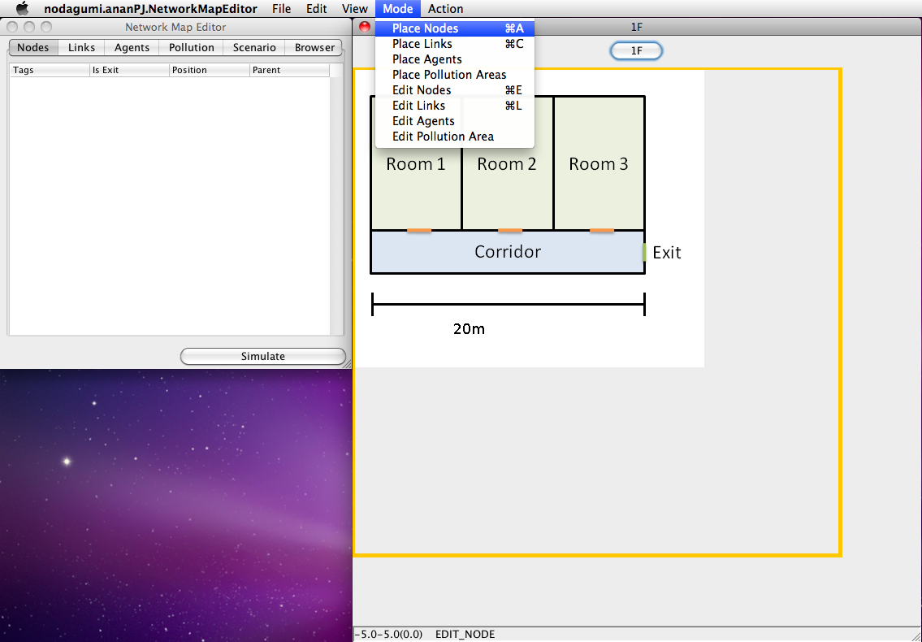
図 8 "Mode"→"Place Nodes"
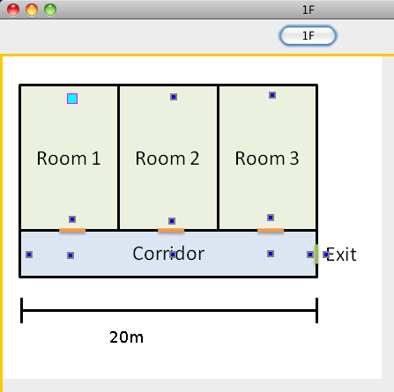
ノードを入力した状態が図９です。次に、このノードを繋ぐリンク（通路や部屋）を作成してきます。メニューバーの”Mode”→”Place Links”を選択してください。接続したいノードの一点を選択状態(赤色)にします。そうすると、他のノードに対してのリンクの候補が出現するようになります。このモードを使ってノードとノードを接続していきます。もし誤ったノードを選択してしまった場合、”Esc”キーで選択がキャンセルされます。
図 9 ノードを入力し終えた状態
- ノードやリンクの編集
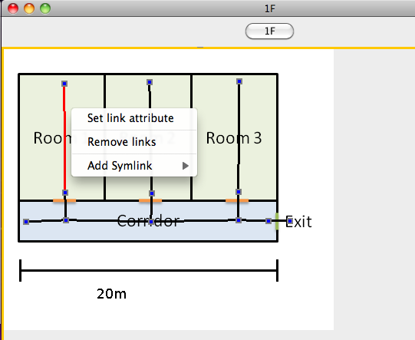
シミュレーションを行うためには、縮尺を考慮する必要があります。シミュレータ内の距離はすべてメートルで表現されます。ただし、リンクの長さについては縮尺を後から変更できますので、相対的な値としてどんどん入力していくとよいでしょう。リンクの太さ（通路や部屋の横幅）については、一つ一つに入力が必要です。
図 10 リンクの属性変更

”Mode”→“Edit Links”でリンクを選択できる状態にし、リンクを選択して右クリックします。そうすると、３つのメニューが表示されます（図１０）。”Set link attribute”は、リンクの長さ、太さ、タグについて編集が行えます。”Remove links”では、このリンクを削除します。削除しても、端点のノードは残ったままになります。”Add Symlink”は異なるフロアにそのリンクを表示したいときに、使用します。高さについてはあらかじめ考慮する必要がありますので、フロアの標準高さや階段の踊り場など、高さが必要な場合はノードの情報を変更します。
※ノードについても、リンクと同じようにタグを設定することが出来ます。”Mode”→”Edit Nodes”を選択し、ノードを選択状態にしたのちに右クリックします。すると、図１１のような画面が出現します。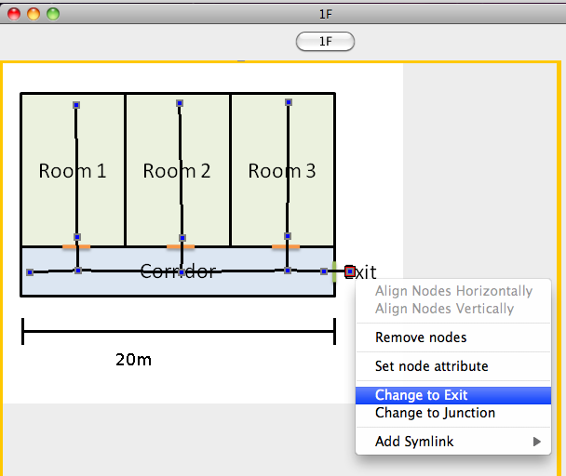
図 11 ノードの編集
ここで、”Set node attribute”を選択すると、この選択したノードにタグを付けることが出来ます。また、”Remove nodes”で選択したノードを削除することができます。（このとき、そのノードに接続されたリンクも削除されます） 図１１の例では、選択したノードを出口に指定するために、”Change to Exit”を選択しています。

- メインウィンドウでの確認
入力したデータは、メインウィンドウの各項目からもチェックすることが出来ます。例えば、図１１で選択しているリンクは、Room1というタグがついた、3m×6mの部屋で、１Fにあるということを示しています。
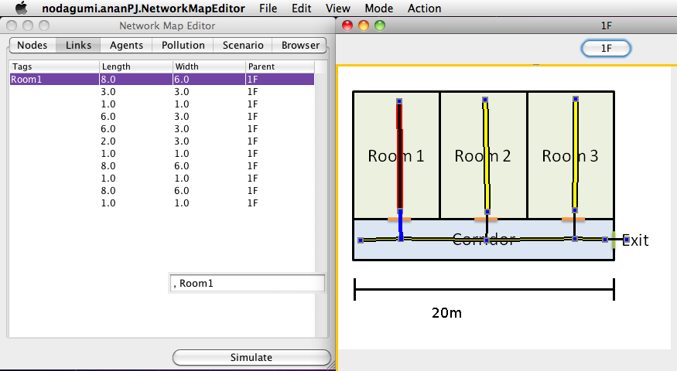
図 12メインウィンドウとエディタの対応

- そのほかのエディタの機能
エディタが持つ便利な機能を紹介してきます。これらの機能を使うことで、1F、2Fと階層を持った構造物の構造物モデルの作成が簡単になります。（図１２）
- “Edit”→”Duplicate and move”
  - “Mode”→”Edit Nodes”でノードを選択した後に実行すると、それらのノードと接続されたリンクすべてをコピーします。このときに、x、y方向にずらすことができます。
- “Edit”→”Duplicate floor”
  - “Mode”→”Edit Nodes”でノードを選択した後に実行すると、それらのノードと接続されたリンクすべてを指定されたフロアにコピーします。
- “Edit”→”Move”
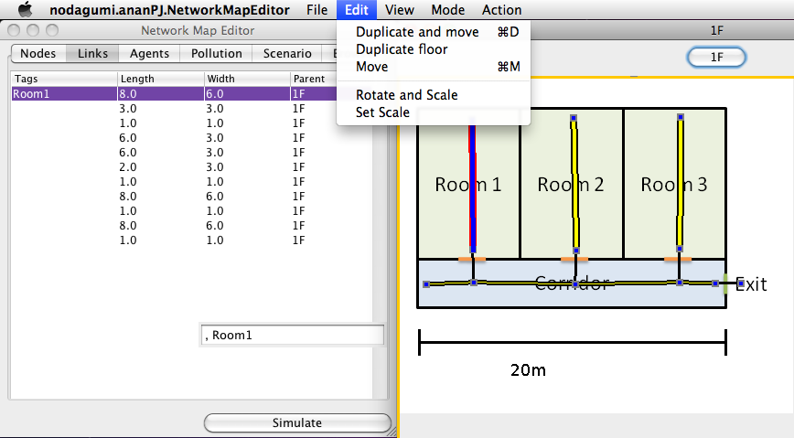
  - “Mode”→”Edit Nodes”でノードを選択した後に実行すると、それらのノードと接続されたリンクすべてを移動します。
図 13 エディタのEdit機能
- “Edit”→”Rotate and Scale”
  - “Mode”→”Edit Nodes”でノードを選択した後に実行すると、それらのノードと接続されたリンクすべてを回転・拡大縮小します。
- “Edit”→”Set Scale”
  - エディタの縮尺を変更します。このモードを選択し、エディタ画面で基準となる長さを引きます。任意の場所をクリックし、線が基準となる長さになったら、再度クリックします。この後に図１４のような画面が出現します。この画面で、先ほど引いた線の長さをメートルで指定します。さらに、確認画面として図１５のような画面がでますが、これは現在編集中のフロアのみの縮尺を変更するか、すべてのフロアに適用するかを決定します。すべてのフロアの縮尺を変更するには、”Yes”を、現在編集中のフロアのみ変更する場合は”No”を選んでください。これにより、エディタの縮尺が変更されます。変更された後には、リンクの太さなどが縮尺に沿った大きさになります。（図１６）

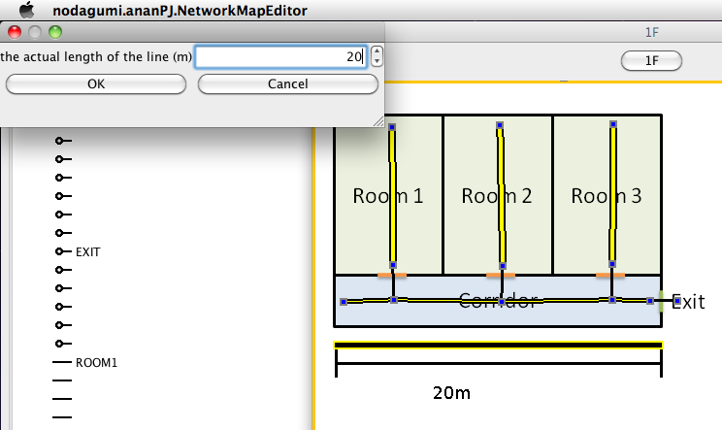
図 14 Set Scale

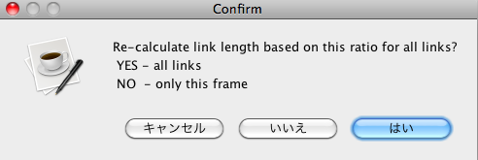
図 15 Set Scaleの確認画面

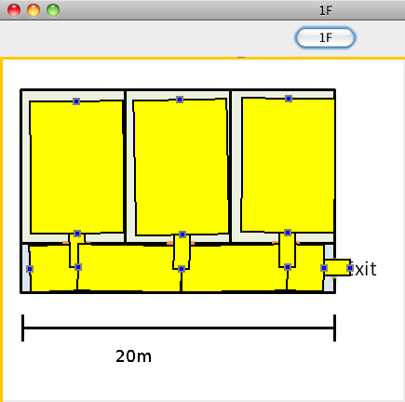

図 16 縮尺を変更した後のメッシュ

“View”はエディタの表示について変更が可能です。ここでの解説は省略します。

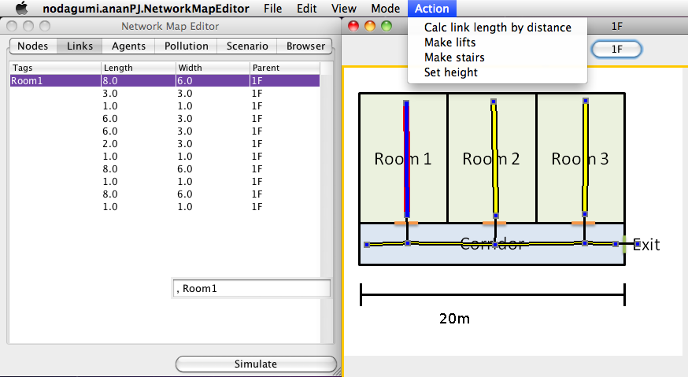
図 17 エディタのAction機能

“Action”メニュー（図１７）では、フロアの高さ調整を行う”Set height”を主に使用します。”Make lift”ではエレベーターを自動で生成します。

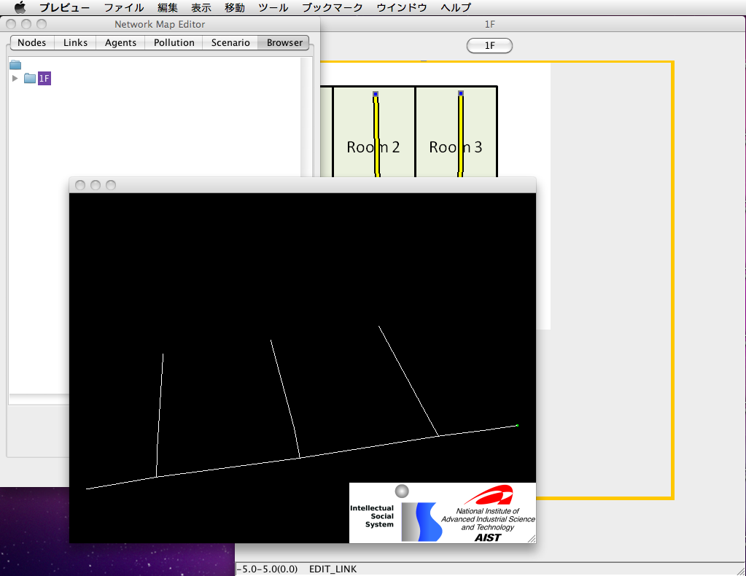
- 構造物モデルの３D表示
一連の作業で、構造物モデルのデータを作成することができました。この構造物モデルのデータを3次元で確認することも出来ます。（図１４）
図 18 構造物モデルの３D表示

３．シミュレータ
本節ではエディタで作成した構造物モデルを利用してシミュレーションを行うための方法について説明いします。シミュレーションを行うためには上で作成したモデルの他に、エージェント発生シナリオ及び対処シナリオが必要となります。

シミュレーションの設定ファイル
ここではエージェント発生シナリオと対処シナリオを設定するためのファイルについて説明します。どちらもCSV形式(コンマ区切りのテキストファイル形式)で記述されています。なお、これらのファイルは先頭のセルが「#」から始まる行についてはコメントとして無視されます。

エージェント発生シナリオの設定ファイル
エージェント発生シナリオの設定ファイルではエージェントの挙動全般について記述します。このファイルの書式は次のようになっています：
書式 | 発生場所 | 発生時刻 | 発生期間 | 発生人数 | ゴール | 経由地1 | 経由地2
例1 | ROOM | 7:30 | 1 | 40 | EXIT |  |  | …
例2 | ROOM | 7:35:05 | 5 | 5 | HALL | DOOR2 | DOOR1
- 発生場所
発生場所はリンクで指定します。例1，例2共にROOMというタグのついているリンクで発生するエージェントについてのルールになっています。なお、そのタグのついているリンクが複数ある場合は、該当するリンク全てにこのルールが適用されます。
- 発生時刻・発生期間
このルールに基づいてエージェントの発生を開始する時刻と、どれだけの期間の間に発生させるかです。時刻は「時:分」ないし「時:分:秒」の形式で、期間は秒単位で指定します。例１の場合には「7:30:00から7:30:01の1秒間の間に発生」、例2の場合には「7:35:05から7:35:10の5秒間に発生」という意味になります。
- 発生人数
合計して発生させる人数になります。シミュレーションの時間の粒度にもよりますが、例1の場合には1秒間の間に40人発生させ、例2の場合には1秒間に1人を5秒間の間に発生させることになります。
- ゴール
発生させたエージェントの最終的な目的地を記述します。これはノードにつけられたタグで指定します。例1の場合には「EXIT」へ、例2の場合には「HALL」へ向かいます。なお、該当するノードが複数あった場合、エージェントは最も近いノードへと向かいます。また、ゴールへの経路がないエージェントが発生した場合にはシミュレーションは異常終了します。
- 経由地
エージェントが経由すべきノード・リンクを指定します。エージェントは発生したら、まず経由地１を目指し、到着したら次に経由地２、その次に経由地３と順番に経由地へと向かいます。全ての経由地を通過してからゴールへと向かいます。経由地に該当するノード・リンクがない場合や、その経由地への経路がない場合にはその経由地は無視されます。また、該当する経由地が複数ある場合には最短のものへと向かい、到着した時点でその経由地は通過したものと見なします。例1の場合には経由地が存在しないため、直接ゴールへ向かいます。また例2の場合には「DOOR2」「DOOR1」を経由してからゴールへと向かいます。なお、経由地にはエージェントを待機させるための特殊な書式があります。

エージェントの待機
エージェントを特定のリンクで待機させるため、現在２種類の書式が存在します。「WAIT_FOR」と「WAIT_UNTIL」です。
- WAIT_FOR
特定のリンクで一定の時間待機させます。書式は次のとおりで、単位は秒で指定します：
書式 | WAIT_FOR(待機リンク | 待機方法 | 待機時間 )
例 | WAIT_FOR(ROOM | SCATTER | 600)
- WAIT_UNTIL
次に説明する対処シナリオと組み合わせるための書式で、待機しているリンク上に特定のタグがつくまでエージェントを待機させます。書式は次のとおりです：
書式 | WAIT_UNTIL(待機リンク | 待機方法 | トリガー )
例 | WAIT_FOR(ROOM | PACK | EVACUATE)

待機方法には「SCATTER」と「PACK」があり、それぞれ「リンク内に散らばる」「前方に詰める」といった意味があります。

対処シナリオの設定ファイル
対処シナリオの設定ファイルにはシミュレーションの開始時刻や災害発生時刻、その他対処に関する情報を記述します。1つの行に1つのイベントを記述する形式になっています。設定ファイルの書式は次のとおりです：
 | ID | 親イベント | タグ | 命令 | 時間1 | 時間2
例1 | 1 | 0 | START |  | 7:30
例2 | 2 | 1 | ROOM | SET:EVACUATE02 | 20 | 30
例3 | 3 | 1 |  | RESPONSE | 40 | 50

- ID
イベントを識別するためのID
- 前のイベント
このイベントが発生するための前提条件となるイベントのID。ここのIDが「0」のイベントは特殊な親イベントを持たないイベントとなります。
- タグ・命令
このイベントの発生時刻となった場合に起こす行動(命令)と、行動の対象(タグ)を記述します。詳細については命令の一覧を参照して下さい。
- 時間1、時間2
イベントが発生する時間です。通常のイベントの場合には親イベントが発生してからの時間を分で記述します(相対指定)。親イベントを持たないイベントの場合には、時刻を「時：分」の形式で指定します(絶対指定)。
時間1と時間2の両方がある場合には時間2が利用されますが、バッチ処理の場合にはパラメータの与え方で、GUIでシミュレーションを実行している場合には操作パネルによって時間2を利用するように変更することも可能です。

命令とタグ
イベントの具体的な内容を指定するのは命令とタグです。命令とタグの組み合わせには数種類存在します。
- タグだけで機能するもの：START、OUTBREAK
  - START
シミュレーションの開始時刻を指定します。通常は親イベントのIDを0とし、時刻は絶対指定します。
  - OUTBREAK
災害発生の時刻を指定します。有害物質の拡散状況が登録されている場合には、OUTBREAKで指定された時刻が有害物質拡散の時刻0となります。
- 命令だけで機能するもの：RESPONSE
  - RESPONSE
シミュレーションの終了時刻を指定します。
- 命令で内容を、タグで対象を指定する物：SET:、BOTH、EVACUATE、STOP
  - SET:
例2のように、命令は「SET:追加タグ名」という書式を用います。タグで指定されたリンク・ノードに対して追加タグ名を追加します。これは「エージェントの待機」にあった「WAIT_UNTIL」と組み合わせて利用することを想定しています。
  - EVACUATE
タグで指定されたリンク・ノードを避難モードにします。避難モードになっているリンクに入ったエージェントも避難モードとなり、最寄りの非常口(EXITタグで指定)へと向かいます。
  - STOP
タグで指定されたリンク・ノードを停止モードにします。停止モードになっているリンクからはエージェントが発生しなくなります。
  - BOTH
タグで指定されたリンク・ノードを避難モードと停止モードにします。

シナリオファイルの設定
シナリオファイルの設定はエディタの“Scenario”タブで行います。

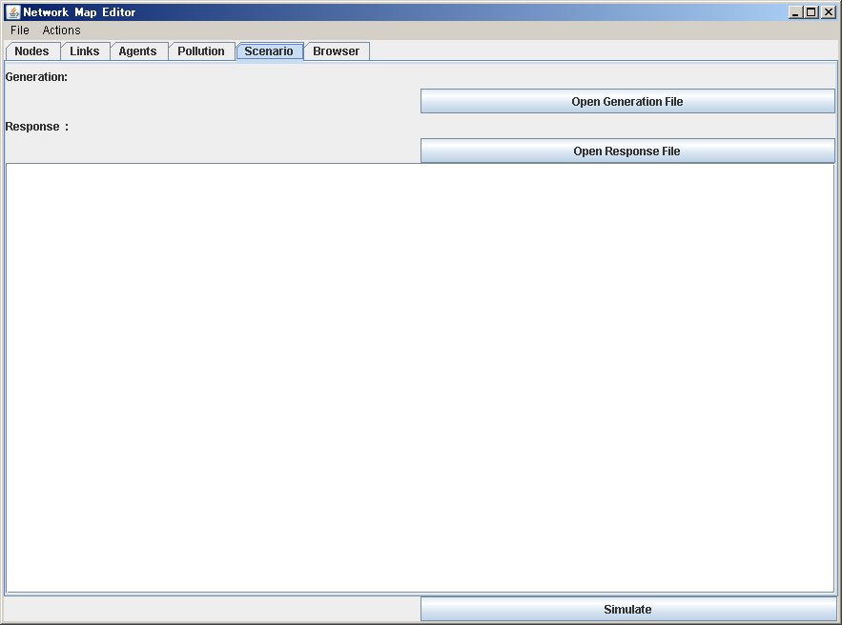
エージェント発生シナリオは“Open Generation File”から、対処シナリオは“Open Response File”からそれぞれ設定します。

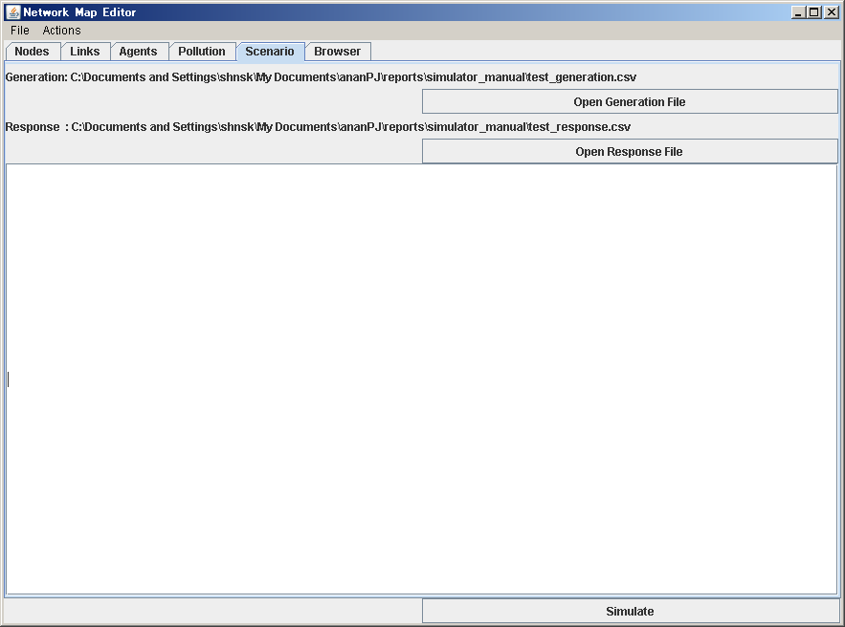
これでシミュレーションを実行する準備が整いました。

シミュレーションの実行
次にシミュレーションを実行します。これは“Simulation”ボタンで起動します。
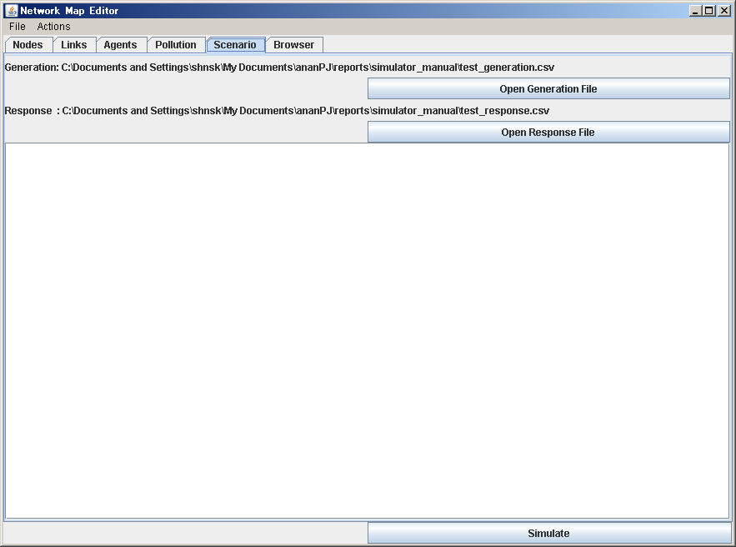
シミュレーション用のウィンドウが2つ表示させるはずです。
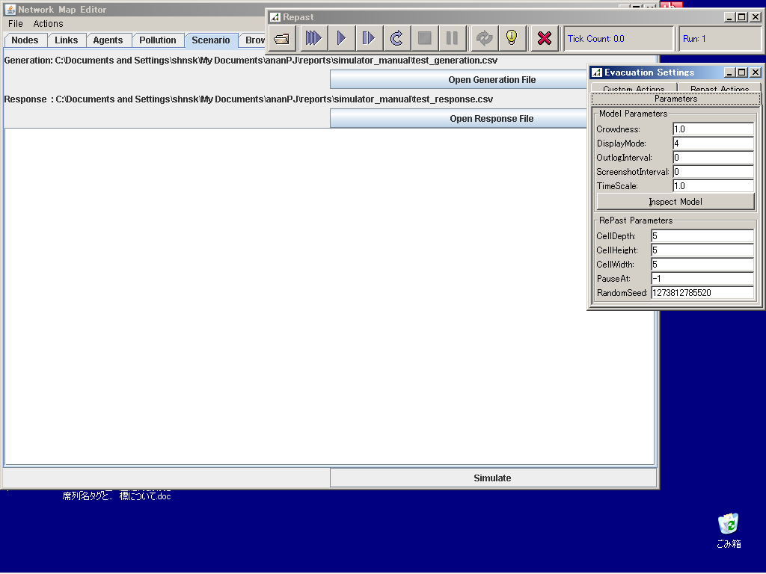
このうち“Repast”と書かれているものがシミュレーションをコントロールするためのもので、“Evacuation Settings”と書かれている方が実験条件をコントロールするためのものです。
コントローラー
実行ボタン

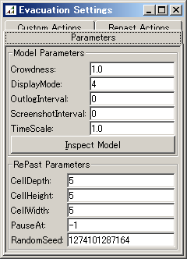
実験条件
表示モード
時間スケール(1ステップ)あたりの秒数
ここで“Repast”と書かれているコントローラーの実行ボタンを押すことでシミュレーションが実行されます。

シミュレーションの結果は3Dで表示されるとともに、シミュレータが設置されているフォルダの下の“log”フォルダにも出力されます。

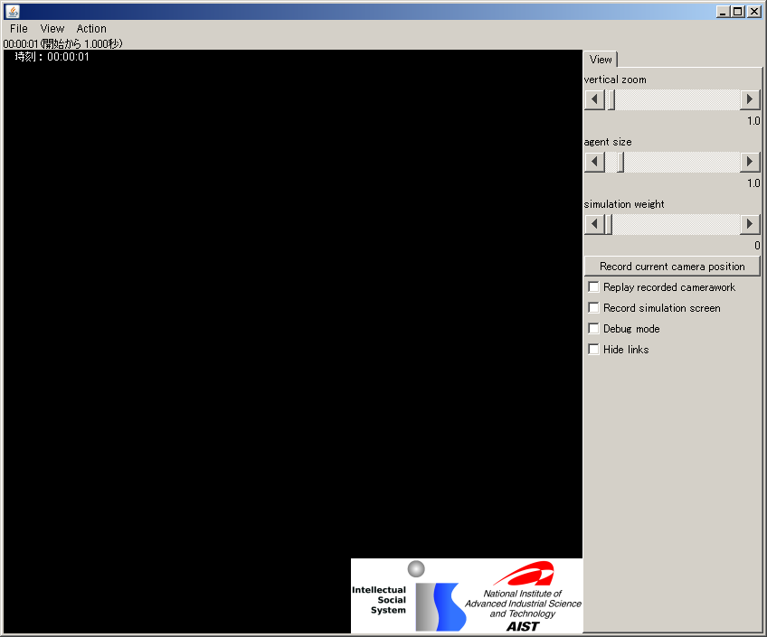
実験の3D表示
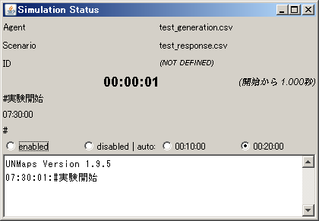
シナリオで設定したイベントの発生時間
実験の状況の表示とシナリオの調整
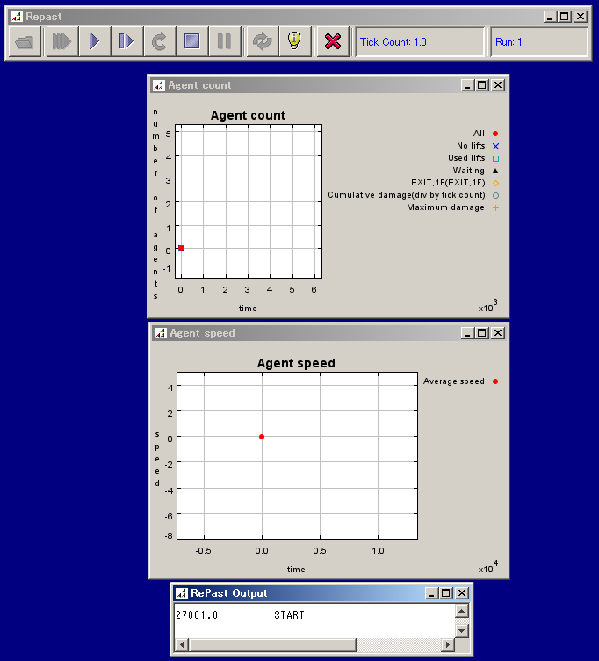
その他のグラフ等（コントローラー・避難完了人数・エージェント平均速度・システム出力）

生成されるログについて
シミュレーションの結果ログは、シミュレーション名に関連付けされ、CSV形式（カンマで区切られたファイル）で書き込まれます。シミュレーション名は、シミュレーションを実行したファイル名+実行時の時間で自動的に決定されたものです。
一つは、シミュレーションの結果の概要が記録されるシミュレーション概要ログ、もう一つは、シミュレーションの詳細が記録されるシミュレーション詳細ログです。シミュレーション概要ログは、macro.logという名前のファイルに以下のような情報として書き込まれます。一行が一つのシミュレーション結果に対応します。その１行のフォーマットは次のようになっています。
シミュレーション概要ログのフォーマット
項目 | シミュレーション名 | トリアージレベル０ | トリアージレベル１ | トリアージレベル２ | トリアージレベル３ | 避難に成功した人数 | 全体の人数 | 平均避難時間 | 避難完了時間
例 | test2.xml  2010-05-14-134734 | 120 | 0 | 0 | 0 | 120 | 120 | 130.0 | 231.0

シミュレーションの詳細を記録するlogは、test2.xml2010-05-14-134734.logのようになっており、一行が一つの人（エージェント）の状況に対応しています。
表２ シミュレーション詳細ログのフォーマット
項目 | 生成された時間 | 脱出した時間 | トリアージレベル | 累積被曝量 | 経由ノード
例 | 60.0 | 74.0 | 0.0 | 0.0 | DOOR1(71.0),JUNC2(73.0)

生成された時間は、シナリオによって生成された時間を表します。脱出した時間は、いづれかのEXITに到達した時間、トリアージレベルはそのエージェントに設定されたトリアージレベルを表します。累積被曝量は、そのエージェントの累積被曝量を表します。経由ノードに関しては、エディタのノードに付けられたタグと、そのノードを通過した時間が追加されていきます。
例に示すエージェントは、シミュレーション開始６０秒後に生成され、DOOR1ノードを７１秒後、JUNC2ノードを73秒後に通過し、74.0秒後にEXITタグのついた出口に到達しています。その際の累積被曝量は0.0で、トリアージレベルは０となっています。

